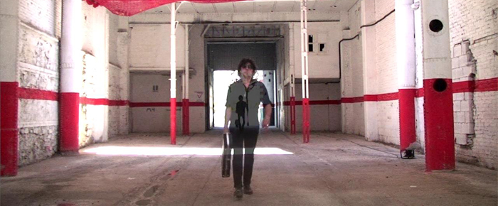
SOTOS presenta “VUELVO A ENTRAR” envoltat d’amics

El nom de SOTOS pot sonar a nou, però per poc que investiguem, veurem que es tracta de Juan Carlos Sotos, un artista conegut i respectat entre els seus col · legues i entre els bons coneixedors de l'escena musical.
En els seus orígens va formar part de La Instalación i Los Molestones, però va ser amb el seu grup LA ROCKA amb qui va començar a llaurar-se un "nom", el periodista César Campoy va arribar a dir que "Parlar de La Rocka és parlar de la història de la música valenciana". Com La Rocka va gravar dos àlbums i telonejar Simple Minds. El mateix Jaime Urrutia es va fixar en el talent de Sotos gravant cançons seves "Mentiras", "Si la vida te lo da" i "Tus problemas" i el va incorporar com a músic de la seva banda al costat d'altres músics de prestigi: Esteban Hirschfeld (ex Los Rápidos de Manolo García), Juan Luis Ambite (ex Los Pistones) o Germán Vilella (ex Los Rodríguez).

Però SOTOS és un artista prolífic i inquiet i amb una gran capacitat creativa, pel que a més de continuar tocant amb el seu amic Jaime Urrutia, ha de buscar una via alternativa per donar sortida a les seves inquietuds, i aquesta via és la seva pròpia banda, "SOTOS" amb la que recupera l'esperit i l'essència del rock & roll.

Un disc de ROCK & ROLL amb un TOC DE DISTINCIÓ

"Una noche más" va ser la cançó triada com a avançament presentació del CD, una peça de rock per a la qual ha comptat tant en el disc com al videoclip amb les intervencions dels seus amics: Esteban Hirschfeld i Jaime Urrutia.
Coincidint amb la sortida de l'àlbum, el nou "single" és "SOBREVIVO" del qual també ha fet un videoclip realitzat per Maríno Dares i Edu Hirschfeld.

VUELVO A ENTRAR és un recull de 11 cançons que a mesura que les vas escoltant arribes a la conclusió que "s'ho ha currat" ... lletres, arranjaments, col · laboracions, fins i tot l'ordre en què van sonant està cuidat al detall com si fos un concert mil vegades posat en escena i en el que no falten "artistes / amics convidats", així anem descobrint com Jaime Urrutia (per cortesia de Warner Music Spain) posa veus en "Es Amor" i en "Una Noche más", Ariel Rot (per cortesia de Warner Music Spain), veu i guitarres a "Ni tu ni yo" i només guitarra a "Vida irreal", Rubén i Leiva (per cortesia de Sony Music) guitarres acústiques a "Mentiras", Jorge Explosion posa l'harmònica en "Tus Problemas" i Esteban Hirschfeld tot tipus de teclats en cinc dels temes. El resultat és un disc de rock and roll amb un bon toc de distinció.

SOTOS, la banda, està formada per Javi Sevilla a la bateria, Jorge Silvestre al baix, Luis Machado a la guitarra, Quique Ballester a la guitarra i Juan Carlos Sotos amb la veu principal i guitarra.

promo@psm-music.com  www.psm-music.com/sotos |  | jsotosgarcia@gmail.com  http://jsotosgarcia.wix.com/sotosband  Management:  rherraiz@produccionesboulevard.com
psm-31281-cd – 8435015512996 -PVP (recomenat) físic : 10 € digital : 5 € - distribució a botigues: www.discmedi.com

